Аналитическая справка
по результатам мониторинга выявления
школ с низкими результатами обучения
по итогам внешних оценочных процедур
(ЕГЭ-2020, ВПР-2020, PISA-2019)

01 октября 2020 года

В соответствии с приказом департамента образования и науки Брянской области «Об утверждении программы, плана мониторинга системы методического сопровождения общеобразовательных организаций, имеющих низкие образовательные результаты обучающихся, на 2020 - 2022 гг.» был проведен анализ образовательных результатов обучающихся образовательных организаций Брянской области по итогам внешних оценочных процедур ЕГЭ-2020, ВПР-2020, PISA-2019. Источник - статистико- аналитический отчет по результатам ЕГЭ и ВПР ГАУ "Брянский региональный центр обработки информации", по результатам PISA - ФГБУ "Федеральный институт оценки качества образования".
Цель - выявление образовательных организаций, имеющих низкие образовательные результаты обучающихся по итогам внешних оценочных процедур, для обеспечения методического сопровождения, направленного на совершенствование механизмов управления по достижению качества образовательных результатов обучающихся.

Показатели для выявления:

1) низкие образовательные результаты обучающихся по итогам отдельных внешних оценочных процедур (ЕГЭ) в течение 3 последних лет:
- доля участников ЕГЭ, не достигших минимального балла, имеет максимальные значения (по сравнению с другими ОО субъекта Российской Федерации) и доля участников ЕГЭ, получивших от 61 до 100 баллов, имеет минимальные значения (по сравнению с другими ОО субъекта Российской Федерации);
- не менее 30% обучающихся, участвующих в ВПР и получивших отметку "2" по предмету от числа участников, по двум предметам и более предметам (по сравнению с другими ОО субъекта РФ);
- доля образовательных организаций, в которых результаты диагностики обучающихся оказались ниже средних по региону по всем направлениям (% от общего количества образовательных организаций, принявших участие в исследовании PISA)

Результаты мониторинга показателей:
1) образовательные организации, обучающиеся которых показывают низкие образовательные результаты (не преодолевают минимального порога) по итогам ЕГЭ в течение 3 лет:
№ | Муниципалитет | Количество школ
1 | Дубровский район | 1
2 | г. Брянск | 4
3 | г. Новозыбков | 1

2) образовательные организации, обучающиеся которых показали низкие образовательные результаты (количество выпускников, не преодолевших порог по 2 и более предметам, выше среднего по региону) по итогам ЕГЭ-2020: 27 (84,%) образовательных организаций
№ | Муниципалитет | Количество школ
1 | Карачевский район | 2
2 | г. Клинцы | 4
3 | Комаричский район | 1
4 | Мглинский район | 2
5 | г.Новозыбков | 1
6 | Погарский район | 2
7 | г.Сельцо | 2
8 | Трубчевский район | 1
9 | Унечский район | 1
10 | г. Фокино | 1
11 | г. Брянск | 10

3) образовательные организации, в которых результаты диагностики обучающихся оказались ниже средних по региону по всем направлениям (% от общего количества образовательных организаций, принявших участие в исследовании PISA): 26 образовательных организаций из числа 102, участвующих в исследовании, что составляет 25.5%.
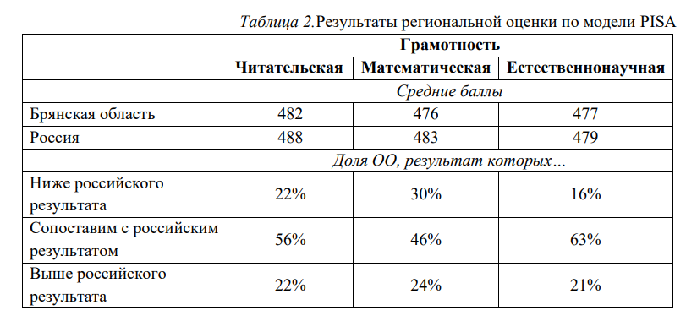
№ | Муниципалитет | Количество школ
1 | Карачевский район | 1
2 | г. Клинцы | 1
3 | Комаричский район | 1
4 | Мглинский район | 1
5 | г.Новозыбков | 1
6 | Трубчевский район | 3
7 | Унечский район | 1
8 | г. Фокино | 1
9 | г. Брянск | 6
10 | Почепский район | 2
11 | Гордеевский район | 1
12 | Дятьковский район | 2
13 | Клетнянский район | 3
14 | Навлинский район | 1
15 | Суземский район | 1

4) образовательные организации, не менее 30% обучающихся которых, участвующих в ВПР, получили отметку "2" по двум предметам и более предметам (по сравнению с другими ОО субъекта РФ) - 25 (5,26%) образовательных организаций
№ | Муниципалитет | Количество школ
1 | Комаричский район | 1
2 | Мглинский район | 1
3 | Трубчевский район | 2
4 | Унечский район | 1
5 | г. Брянск | 7
6 | Почепский район | 1
7 | Гордеевский район | 1
8 | Дятьковский район | 2
9 | Брасовский район | 2
10 | г.Сельцо | 1
11 | Рогнединский район | 1
12 | Жуковский район | 2
13 | Выгоничский район | 1
14 | Брянский район | 2

Управленческие решения:
1) разработать программу ДПО и провести курсы повышения квалификации управленческих команд образовательных организаций, обучающие которых показывают низкие образовательные в течение последних лет (март 2021 года, кафедра управления);
2) обеспечить повышение квалификации учителей МБОУ "Средняя общеобразовательная школа №46" г.Брянска по индивидуальному образовательному маршруту на основе диагностики дефицитов предметных и методических компетенций (октябрь 2021 года, ЦНППМПР);
3) разработать программу ДПО и провести курсы повышения квалификации для команд образовательных организаций (заместители директоров, руководители методических объединений учителей математики и естественнонаучных предметов), участвовавших в исследовании PISA, обучающиеся которых показали низкие образовательные результаты (1 полугодие 2021 года, центр мониторинга и инновационной деятельности);
4) провести курсы повышения квалификации для заместителей директоров образовательных оганизаций, обучающиеся которых показали низкие образовательные результаты на ЕГЭ и ВПР (1 полугодие 2021 года, центр мониторинга и инновационной деятельности);
5) разработать "дорожную карту" методического сопровождения образовательных организаций, обучающиеся которых показали низкие образовательные результаты по итогам внешних оценочных процедур (октябрь 2020 года, центр мониторинга и инновационной деятельности);
6) с целью организации адресной методической работы в муниципалитете информировать муниципальные методические службы о результатах мониторинга (октябрь 2020 года, центр мониторинга и инновационной деятельности).
О.Г.Викульева, заведующий центром мониторинга и
инновационной деятельности

